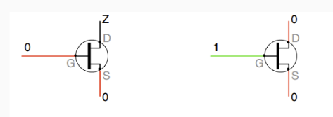
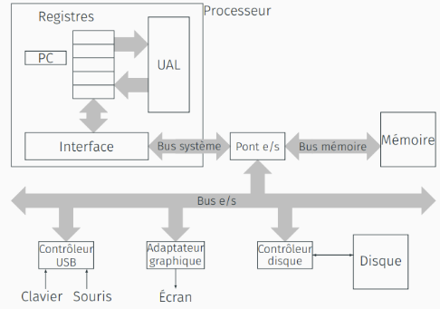
Technologie CMOS (complementary metal-oxyde semiconductor) -> procédé de fabrication de transistor / effet de champ (MOFSET metal oxyde semconductor) / tech planaire (implanté à la surface du silicium)
Exécution de prog 1er
2ème
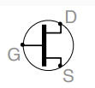
- Transistor NMOS
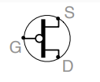
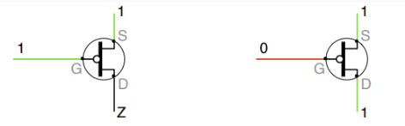
- Transistor PMOS
D « gain » ; G « grille » ; S « source »
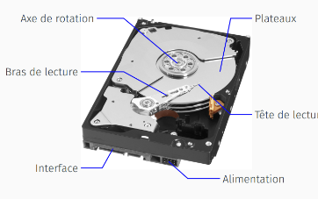
Disque dur :
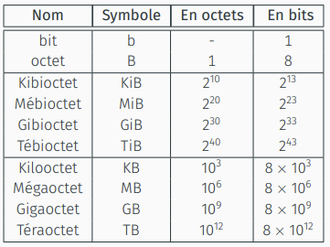
Bit (binary digit) :
Une valeur logique pouvant prendre deux états : 0 ou 1
HDD : hard disk drive
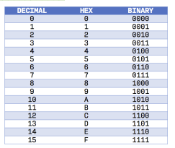
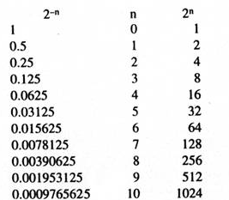
SDD : Solid state drive
Mémoire vive : DRAM :
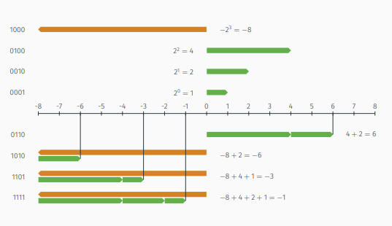
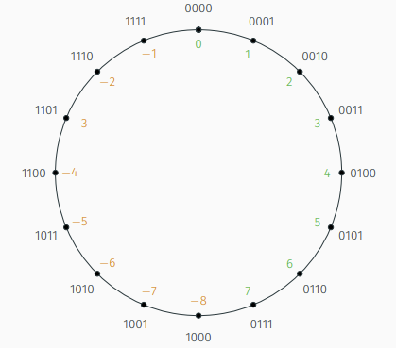
dynamic Random Acess Memory
Addition :
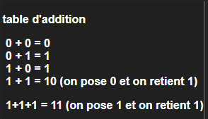
Soustraction : -x = x +1
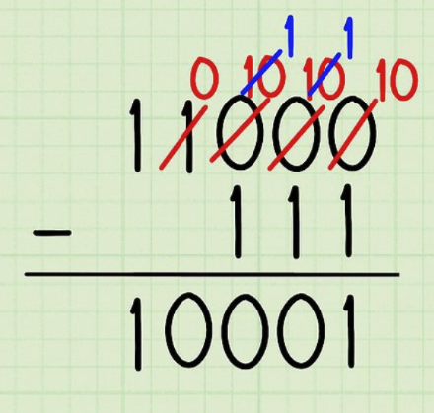
Hiérarchie de la mémoire : 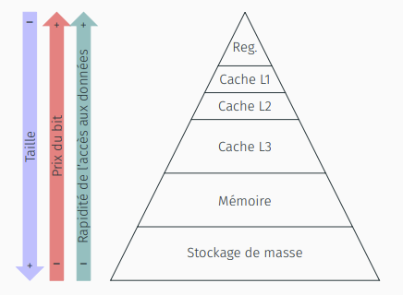
Le format IEEE 745 : 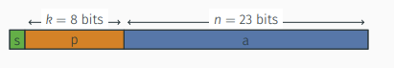
Complément à 2

10012 = 9 1001C2=-7
Si 1 0101 comme sur 4 bits = 0101
Sur 8 bits = de -128 à 127
Ex en Cà2 :1000 0000 = -128

